1. Содержание

1 Содержание 1

2 Термины и сокращения 2

3 Общая информация 3

3.1 Навигация 3

3.2 Бизнес-процесс 3

3.3 Список сценариев 3

4 Описание доработки 4

4.1 Экранные формы 4

4.2 Состав добавляемых/изменяемых полей экранных форм 9

4.3 Сценарии использования 11

5 Жизненный цикл 20

5.1 Схема жизненного цикла 20

5.2 Описание жизненного цикла 20

6 Ролевая модель 22

7 Справочники 23

8 Интеграции 24

8.1 Интеграция с ПМ «Управление нормативно-справочной информацией» 24

1. Термины и сокращения

| **Термин/Сокращение** | **Наименование** |
| --- | --- |
| Волонтер | Гражданин Российской Федерации или иностранный гражданин, участвующий на основании гражданско-правовых договоров в организации и (или) проведении Универсиады-2019 без предоставления указанному гражданину денежного вознаграждения за осуществляемую им деятельность |
| ЛК | ФК «Личный кабинет» программного модуля «Волонтеры» |
| ПМ | Программный модуль, составная часть Единой информационной системы |
| ФК | Функциональный компонент, составная часть программного модуля |
| ФН | Функциональное направление |

1. Общая информация
   1. Навигация

Путь к странице управления обучающими курсами в ФК «Администрирование»: Главное навигационное меню → Обучение → Курсы.

Путь к странице просмотра и прохождения обучающих курсов в ФК «Личный кабинет»: Профиль → Обучающие курсы.

Путь к странице управления тестами в ФК «Администрирование»: Главное навигационное меню → Обучение → Тесты.

Путь к странице управления вопросами к тестам в ФК «Администрирование»: Главное навигационное меню → Обучение → Вопросы.

* 1. Бизнес-процесс

Рисунок 1. Схема бизнес-процесса обучения.

* 1. Список сценариев

1. Создание обучающего курса Администратором обучения или Менеджером;
2. Просмотр обучающего курса Администратором обучения или Менеджером;
3. Редактирование обучающего курса Администратором обучения или Менеджером;
4. Выгрузка материалов обучающего курса в PDF файл Администратором обучения или Менеджером;
5. Просмотр обучающего курса Волонтером или Штатным сотрудником в Личном кабинете;
6. Выгрузка материалов обучающего курса Волонтером или Штатным сотрудником в Личном кабинете;
7. Создание теста и вопросов к обучающему курсу Администратором обучения или Менеджером;
8. Просмотр теста к обучающему курсу Администратором обучения или Менеджером;
9. Редактирование теста и вопросов к обучающему курсу Администратором обучения или Менеджером;
10. Просмотр обучающего теста Волонтером или Штатным сотрудником в Личном кабинете;
11. Прохождение обучающего теста Волонтером или Штатным сотрудником в Личном кабинете;
12. Удаление теста к обучающему курсу Администратором обучения или Менеджером;
13. Удаление обучающего курса Администратором обучения или Менеджером.
14. Описание доработки
    1. Экранные формы

Рисунок 2. Просмотр списка курсов

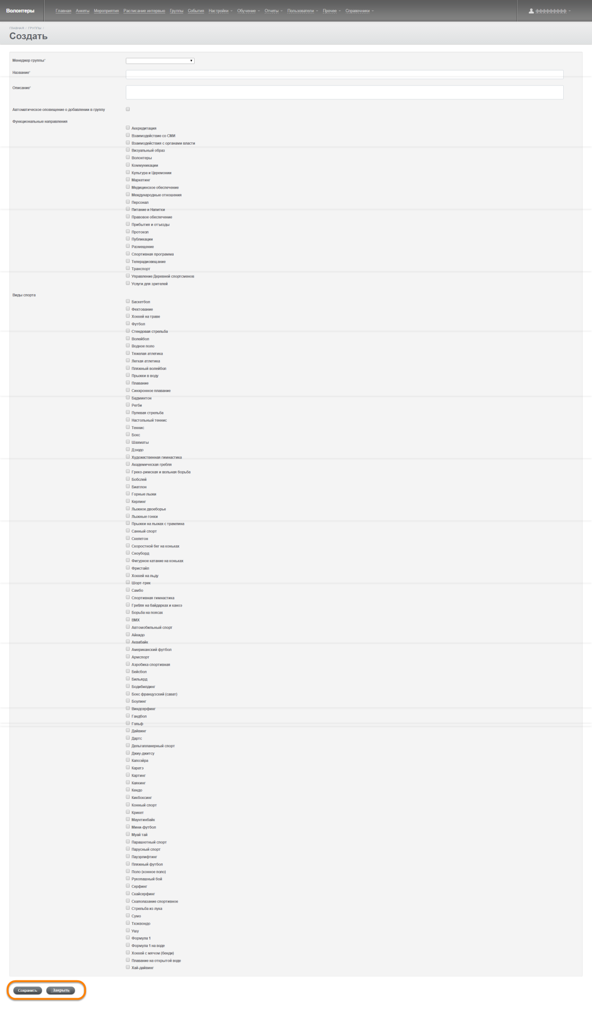

Рисунок 3. Карточка обучающего курса в режиме создания

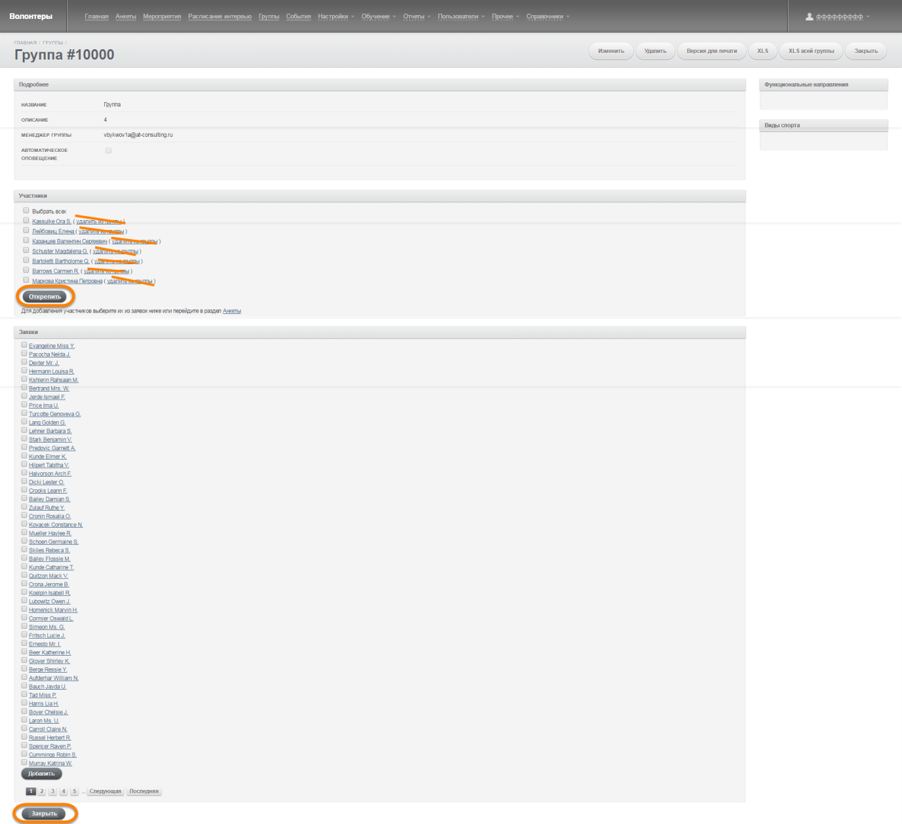

Рисунок 4. Карточка ранее созданного обучающего курса в режиме просмотра

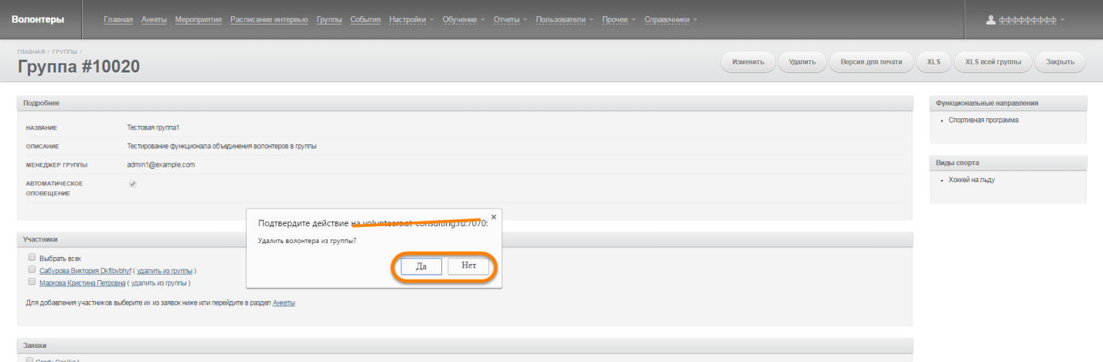

Рисунок 5. Всплывающее окно с запросом подтверждения

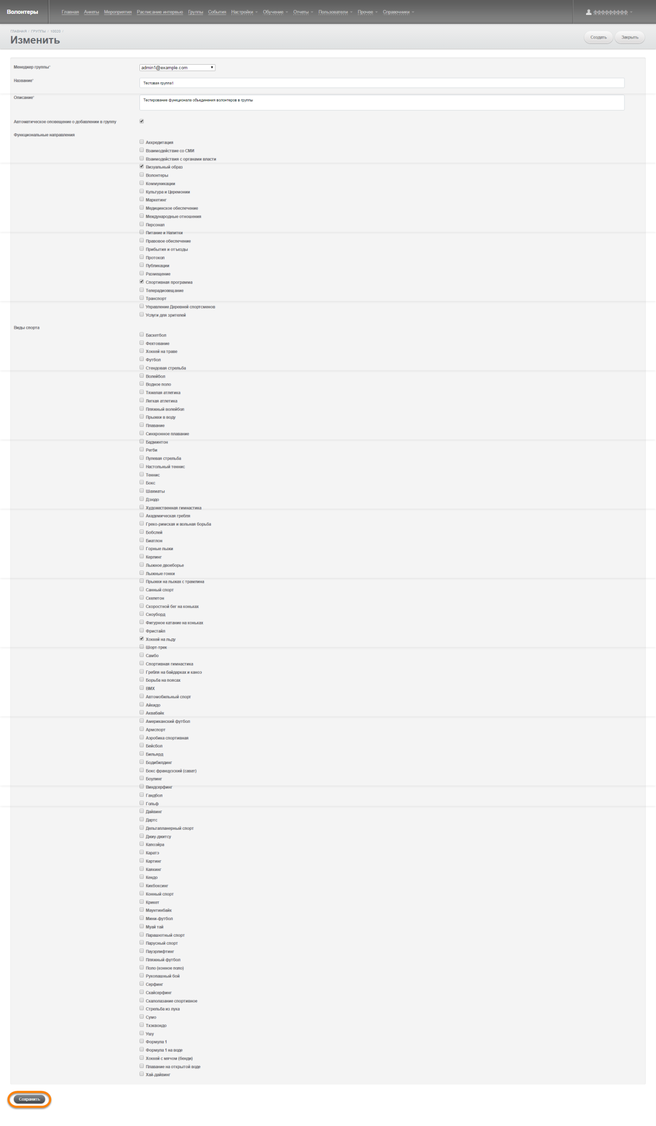

Рисунок 6. Карточка ранее созданного обучающего курса в режиме редактирования

* 1. Состав добавляемых/изменяемых полей экранных форм

Изменения в интерфейсах процесса объединения в группы представлены в таблице (Таблица 1).

Таблица 1. Изменения в интерфейсах процесса объединения в группы

| **№** | **Название поля** | **Тип элемента** | **Тип данных** | **Формат ввода/Маска** | **Обз** | **Значение по умолчанию** | **Примечание** |
| --- | --- | --- | --- | --- | --- | --- | --- |
| Изменения на существующей странице «Создать» для группы | | | | | | | |
| 1 | Сохранить | Кнопка | Текстовый | -/Кириллица | Да | Сохранить | Вместо существующей кнопки «Сохранить группу» |
| 2 | Закрыть | Кнопка | Текстовый | -/Кириллица | Да | Закрыть | Новая кнопка |
| Изменения на существующей странице просмотра ранее созданной группы | | | | | | | |
| 1 | Открепить | Кнопка | Текстовый | -/Кириллица | Да | Открепить | Вместо ссылок «удалить из группы» рядом с именем участника. |
| 2 | Закрыть | Кнопка | Текстовый | -/Кириллица | Да | Закрыть | Новая кнопка |
| Изменения в существующем всплывающем окне подтверждения | | | | | | | |
| 1 | Да | Кнопка | Текстовый | -/Кириллица | Да | Да | Вместо кнопки «ОК» |
| 2 | Нет | Кнопка | Текстовый | -/Кириллица | Да | Нет | Вместо кнопки «Отмена» |
| Изменения на существующей странице «Изменить» для группы | | | | | | | |
| 1 | Сохранить | Кнопка | Текстовый | -/Кириллица | Да | Сохранить | Вместо существующей кнопки «Сохранить группу» |
| Изменения в существующем всплывающем окне прикрепления выбранной анкеты к группе/открепления от группы | | | | | | | |
| 1 | Сохранить | Кнопка | Текстовый | -/Кириллица | Да | Сохранить | Вместо существующей кнопки «Подтвердить» |
| 2 | Закрыть | Кнопка | Текстовый | -/Кириллица | Да | Закрыть | Новая кнопка |

* 1. Сценарии использования
     1. Создание обучающего курса Администратором обучения или Менеджером

**Наименование сценария:** Создание обучающего курса Администратором обучения или Менеджером

**Участники сценария:** пользователь с ролью «Администратор обучения» или «Менеджер», Программный модуль «Волонтеры» (ПМ).

**Предусловия:** пользователь авторизован.

**Основной сценарий:**

1. Пользователь переходит на страницу «Курсы». ПМ открывает страницу «Курсы» со списком созданных ранее курсов (Рисунок 2).
2. Пользователь нажимает кнопку «Создать». ПМ открывает карточку создания курса (Рисунок 3).
3. Пользователь заполняет поля карточки и нажимает кнопку «Сохранить». ПМ осуществляет:

* проверку заполнения всех обязательных полей. Обязательные поля заполнены.
* проверку соответствия введенных значений форматам данных и маскам. Введенные значения соответствуют форматам и маскам.
* создание обучающего курса;
* закрытие карточки создания обучающего курса, переход на страницу «Курсы» с отображением только что созданного курса в списке.

**Альтернативный сценарий 1:**

1. Пользователь переходит на страницу «Курсы». ПМ открывает страницу «Курсы» со списком созданных ранее курсов.
2. Пользователь нажимает кнопку «Создать». ПМ открывает карточку создания курса.
3. Пользователь заполняет поля карточки и нажимает кнопку «Сохранить». ПМ:

* проверку заполнения всех обязательных полей. Не все обязательные поля заполнены, ПМ:
* информирует Пользователя подсказкой «*не может быть пустым*» рядом с каждым незаполненным обязательным полем;
* перехода на новую страницу не происходит, Пользователь остается в карточке создания обучающего курса.
* проверку соответствия введенных значений форматам данных и маскам. Введенные значения не соответствуют форматам и/или маскам:
* информирует Пользователя подсказкой «*Имеет неверное значение*» рядом с каждым некорректно заполненным полем;
* перехода на новую страницу не происходит, Пользователь остается в карточке создания интервью для события.

**Альтернативный сценарий 2:**

1. Пользователь переходит на страницу «Курсы». ПМ открывает страницу «Курсы» со списком созданных ранее курсов.
2. Пользователь нажимает кнопку «Создать». ПМ открывает карточку создания курса.
3. Пользователь заполняет поля карточки (или не заполняет) и нажимает кнопку «Закрыть». ПМ закрывает карточку создания обучающего курса без сохранения, открывает страницу «Курсы».
   * 1. Просмотр обучающего курса Администратором обучения или Менеджером

**Наименование сценария:** Просмотр обучающего курса Администратором обучения или Менеджером

**Участники сценария:** пользователь с ролью «Администратор обучения» или «Менеджер», Программный модуль «Волонтеры» (ПМ).

**Предусловия:** пользователь авторизован. Обучающий курс создан ранее.

**Основной сценарий:**

1. Пользователь переходит на страницу «Курсы». ПМ открывает страницу «Курсы» со списком созданных ранее курсов.
2. Пользователь нажимает ссылку «Просмотр» (или ссылку в названии выбранного обучающего курса). ПМ открывает карточку курса с заданными ранее при создании свойствами на просмотр (Рисунок 4).
3. Пользователь просматривает карточку курса и нажимает кнопку «Закрыть». ПМ закрывает карточку курса, открывает страницу «Курсы».

**Альтернативный сценарий:**

Альтернативного сценария не предусмотрено.

* + 1. Редактирование обучающего курса Администратором обучения или Менеджером

**Наименование сценария:** Редактирование обучающего курса Администратором обучения или Менеджером

**Участники сценария:** пользователь с ролью «Администратор обучения» или «Менеджер», Программный модуль «Волонтеры» (ПМ).

**Предусловия:** пользователь авторизован. Обучающий курс создан ранее.

**Основной сценарий:**

1. Пользователь переходит на страницу «Курсы». ПМ открывает страницу «Курсы» со списком созданных ранее курсов.
2. Пользователь нажимает ссылку «Редактировать» для выбранного обучающего курса (или нажимает ссылку «Просмотр» или ссылку в названии курса, а в открывшемся окне просмотра нажимает кнопку «Редактировать»). ПМ открывает карточку обучающего курса в режиме редактирования.
3. Пользователь редактирует поля карточки и нажимает кнопку «Сохранить». ПМ осуществляет:

* проверку заполнения всех обязательных полей. Обязательные поля заполнены.
* проверку соответствия введенных значений форматам данных и маскам. Введенные значения соответствуют форматам и маскам.
* сохранение изменений в обучающем курсе;
* закрытие карточки редактирования обучающего курса, переход на страницу «Курсы» с отображением отредактированного обучающего курса в списке.

**Альтернативный сценарий 1:**

1. Пользователь переходит на страницу «Курсы». ПМ открывает страницу «Курсы» со списком созданных ранее курсов.
2. Пользователь нажимает ссылку «Редактировать» для выбранного обучающего курса (или нажимает ссылку «Просмотр» или ссылку в названии курса, а в открывшемся окне просмотра нажимает кнопку «Редактировать»). ПМ открывает карточку обучающего курса в режиме редактирования.
3. Пользователь редактирует поля карточки и нажимает кнопку «Сохранить». ПМ:

* проверку заполнения всех обязательных полей. Не все обязательные поля заполнены, ПМ:
* информирует Пользователя подсказкой «*не может быть пустым*» рядом с каждым незаполненным обязательным полем;
* перехода на новую страницу не происходит, Пользователь остается в карточке создания обучающего курса.
* проверку соответствия введенных значений форматам данных и маскам. Введенные значения не соответствуют форматам и/или маскам:
* информирует Пользователя подсказкой «*Имеет неверное значение*» рядом с каждым некорректно заполненным полем;
* перехода на новую страницу не происходит, Пользователь остается в карточке создания интервью для события.

**Альтернативный сценарий 2:**

1. Пользователь переходит на страницу «Курсы». ПМ открывает страницу «Курсы» со списком созданных ранее курсов.
2. Пользователь нажимает ссылку «Редактировать» для выбранного обучающего курса (или нажимает ссылку «Просмотр» или ссылку в названии курса, а в открывшемся окне просмотра нажимает кнопку «Редактировать»). ПМ открывает карточку обучающего курса в режиме редактирования.
3. Пользователь редактирует поля карточки (или не редактирует) и нажимает кнопку «Закрыть». ПМ закрывает карточку редактирования обучающего курса без сохранения, открывает страницу «Курсы».
   * 1. Выгрузка материалов обучающего курса в PDF файл Администратором обучения или Менеджером

**Наименование сценария:** Выгрузка материалов обучающего курса в PDF файл Администратором обучения или Менеджером

**Участники сценария:** пользователь с ролью «Администратор обучения» или «Менеджер», Программный модуль «Волонтеры» (ПМ).

**Предусловия:** пользователь авторизован. Курс создан ранее.

**Основной сценарий:**

1. Пользователь переходит на страницу «Курсы». ПМ открывает страницу «Курсы» со списком обучающих курсов.
2. Пользователь нажимает ссылку «Выгрузить» (или нажимает ссылку «Просмотр» или ссылку в названии курса, а в открывшемся окне нажимает кнопку «Редактировать») для выбранного обучающего курса. ПМ инициирует загрузку файла средствами браузера пользователя на локальный компьютер.

**Альтернативный сценарий:**

Альтернативного сценария нет.

* + 1. Просмотр (прохождение) обучающего курса Волонтером или Штатным сотрудником в Личном кабинете

**Наименование сценария:** Просмотр (прохождение) обучающего курса Волонтером или Штатным сотрудником в Личном кабинете

**Участники сценария:** пользователь с ролью «Волонтер» или «Штатный сотрудник», Программный модуль «Волонтеры» (ПМ).

**Предусловия:** Курс создан ранее, курс доступен в ЛК.

**Основной сценарий:**

1. Пользователь после авторизуется. ПМ открывает страницу «Профиль» с блоком «Обучающие курсы» (Рисунок).
2. Пользователь нажимает ссылку «Все курсы». ПМ открывает страницу «Обучающие курсы».
3. ПМ осуществляет проверку статуса поданных заявок:

* Заявка отсутствует или в любом из статусов, кроме «Общее интервью назначено», «Закреплен за ФН», «Аккредитован». ПМ отображает в ЛК пользователя темы (модули) обучающих курсов «ELearning» и «Ориентационный».
* Заявка в статусе «Общее интервью пройдено». ПМ отображает в ЛК пользователя темы (модули) обучающих курсов: «ELearning», «Ориентационный» и «Общий».
* Заявка в одном из статусов: «Закреплен за ФН», «Аккредитован». ПМ отображает в ЛК пользователя темы (модули) обучающих курсов: «ELearning», «Ориентационный», «Общий», «Функциональный» и «Объектовый».

1. Пользователь нажимает на тему, ПМ раскрывает блок с курсами по выбранной теме.
2. Пользователь нажимает ссылку в названии курса. ПМ открывает карточку обучающего курса.
3. Пользователь просматривает карточку курса и нажимает кнопку «Закрыть». ПМ закрывает карточку курса, открывает страницу «Обучающие курсы».

**Альтернативный сценарий:**

Альтернативного сценария не предусмотрено.

* + 1. Выгрузка материалов обучающего курса Волонтером или Штатным сотрудником в Личном кабинете

**Наименование сценария:** Выгрузка материалов обучающего курса Волонтером или Штатным сотрудником в Личном кабинете

**Участники сценария:** пользователь с ролью «Волонтер» или «Штатный сотрудник», Программный модуль «Волонтеры» (ПМ).

**Предусловия:** пользователь авторизован. Курс создан ранее, курс доступен в ЛК.

**Основной сценарий:**

1. Пользователь после авторизуется. ПМ открывает страницу «Профиль» с блоком «Обучающие курсы».
2. Пользователь нажимает ссылку «Все курсы». ПМ открывает страницу «Обучающие курсы».
3. ПМ осуществляет проверку статуса поданных заявок:

* Заявка отсутствует или в любом из статусов, кроме «Общее интервью назначено», «Закреплен за ФН», «Аккредитован». ПМ отображает в ЛК пользователя темы (модули) обучающих курсов «ELearning» и «Ориентационный».
* Заявка в статусе «Общее интервью пройдено». ПМ отображает в ЛК пользователя темы (модули) обучающих курсов: «ELearning», «Ориентационный» и «Общий».
* Заявка в одном из статусов: «Закреплен за ФН», «Аккредитован». ПМ отображает в ЛК пользователя темы (модули) обучающих курсов: «ELearning», «Ориентационный», «Общий», «Функциональный» и «Объектовый».

1. Пользователь нажимает на тему, ПМ раскрывает блок с курсами по выбранной теме.
2. Пользователь нажимает ссылку в названии курса. ПМ открывает карточку обучающего курса.
3. Пользователь просматривает карточку курса и нажимает кнопку «Выгрузить». ПМ инициирует загрузку файла средствами браузера пользователя на локальный компьютер, оставляя пользователя на той же странице карточки курса.

**Альтернативный сценарий:**

Альтернативного сценария не предусмотрено.

* + 1. Создание теста и вопросов к обучающему курсу Администратором обучения или Менеджером

**Наименование сценария:** Создание теста и вопросов к обучающему курсу Администратором обучения или Менеджером

**Участники сценария:** пользователь с ролью «Администратор обучения» или «Менеджер», Программный модуль «Волонтеры» (ПМ).

**Предусловия:** пользователь авторизован.

**Основной сценарий:**

1. Пользователь переходит на страницу «Вопросы». ПМ открывает страницу «Вопросы» со списком вопросов.
2. Пользователь нажимает ссылку «Создать» (или нажимает ссылку «Просмотр» у выбранного вопроса или ссылку в названии теста или в его идентификаторе, а в открывшемся окне нажимает кнопку «Создать»). ПМ открывает карточку создания вопроса.
3. Пользователь заполняет поля и нажимает кнопку «Сохранить». ПМ осуществляет:

* проверку заполнения всех обязательных полей. Обязательные поля заполнены.
* проверку соответствия введенных значений форматам данных и маскам. Введенные значения соответствуют форматам и маскам.
* создание вопроса;
* прикрепление вопроса к тесту (если при заполнении тест был выбран);
* закрытие карточки создания вопроса, переход на страницу «Вопросы» с отображением только что созданного вопроса в списке.

1. Пользователь повторяет шаги 2-3 нужное количество раз, создавая все вопросы теста. ПМ создает вопросы.
2. Пользователь переходит на страницу «Тесты». ПМ открывает страницу «Тесты» со списком тестов.
3. Пользователь нажимает ссылку «Создать» (или нажимает ссылку «Просмотр» у выбранного теста или ссылку в названии теста или в его идентификаторе, а в открывшемся окне нажимает кнопку «Создать»). ПМ открывает карточку создания теста.
4. Пользователь заполняет поля, в том числе добавляя вопросы в тест и задавая их очередность, и нажимает «Сохранить». ПМ осуществляет:

* проверку заполнения всех обязательных полей. Обязательные поля заполнены.
* проверку соответствия введенных значений форматам данных и маскам. Введенные значения соответствуют форматам и маскам.
* создание теста;
* прикрепление вопросов к тесту (если вопросы к тесту не были привязаны на шаге 3 во время создания вопроса);
* закрытие карточки создания теста, переход на страницу «Тесты» с отображением только что созданного теста в списке.

**Альтернативный сценарий 1:**

1. Пользователь переходит на страницу «Анкеты» и нажимает на «Id» или «Фамилия, Имя» выбранной анкеты. ПМ открывает карточку анкеты в режиме просмотра.
2. Пользователь нажимает кнопку «Участие в группах». ПМ открывает всплывающее окно «Выберите группы:» со списком групп (Рисунок 7).
3. Пользователь отмечает флажки у выбранных групп и нажимает кнопку «Сохранить». ПМ осуществляет:

* прикрепление анкеты волонтера/штатного сотрудника к группе;
* закрытие всплывающего окна и возврат к карточке анкеты в режиме просмотра.

**Альтернативный сценарий 2:**

1. Пользователь переходит на страницу «Группы». ПМ открывает страницу «Группы» со списком групп.
2. Пользователь нажимает ссылку «Открыть» (или нажимает название группы) у выбранной группы. ПМ открывает карточку группы с заданными ранее при создании свойствами на просмотр.
3. Пользователь нажимает кнопку «Закрыть». ПМ закрывает карточку группы, открывает страницу «Группы».

**Альтернативный сценарий 3:**

1. Пользователь переходит на страницу «Анкеты» и нажимает на «Id» или «Фамилия, Имя» выбранной анкеты. ПМ открывает карточку анкеты в режиме просмотра.
2. Пользователь нажимает кнопку «Участие в группах». ПМ открывает всплывающее окно «Выберите группы:» с карточкой добавления в группу со списком групп.
3. Пользователь нажимает кнопку «Закрыть». ПМ закрывает всплывающее окно и возвращает Пользователя к карточке анкеты в режиме просмотра.
   * 1. Просмотр теста к обучающему курсу Администратором обучения или Менеджером

**Наименование сценария:** Просмотр теста к обучающему курсу Администратором обучения или Менеджером

**Участники сценария:** пользователь с ролью «Администратор обучения» или «Менеджер», Программный модуль «Волонтеры» (ПМ).

**Предусловия:** пользователь авторизован. Тест создан ранее.

**Основной сценарий:**

1. Пользователь переходит на страницу «Тесты». ПМ открывает страницу «Тесты» со списком тестов.
2. Пользователь нажимает ссылку «Просмотр» (или нажимает ссылку в названии тести или в идентификаторе теста) для выбранного теста. ПМ открывает карточку теста в режиме просмотра.
3. Пользователь просматривает тест и нажимает кнопку «Закрыть». ПМ закрывает карточку теста, открывает страницу «Тесты».

**Альтернативный сценарий:**

Альтернативного сценария не предусмотрено.

* + 1. Редактирование теста и вопросов к обучающему курсу Администратором обучения или Менеджером

**Наименование сценария:** Редактирование теста и вопросов к обучающему курсу Администратором обучения или Менеджером

**Участники сценария:** пользователь с ролью «Администратор обучения» или «Менеджер», Программный модуль «Волонтеры» (ПМ).

**Предусловия:** пользователь авторизован. Тест создан ранее.

**Основной сценарий:**

1. Пользователь переходит на страницу «Вопросы». ПМ открывает страницу «Вопросы» со списком вопросов.
2. Пользователь нажимает ссылку «Создать» (или нажимает ссылку «Просмотр» у выбранного вопроса или ссылку в названии теста или в его идентификаторе, а в открывшемся окне нажимает кнопку «Создать»). ПМ открывает карточку создания вопроса.
3. Пользователь заполняет поля и нажимает кнопку «Сохранить». ПМ осуществляет:

* проверку заполнения всех обязательных полей. Обязательные поля заполнены.
* проверку соответствия введенных значений форматам данных и маскам. Введенные значения соответствуют форматам и маскам.
* создание вопроса;
* привязку вопроса к тесту (если при заполнении тест был выбран);
* закрытие карточки создания вопроса, переход на страницу «Вопросы» с отображением только что созданного вопроса в списке.

1. Пользователь повторяет шаги 2-3 нужное количество раз, создавая все вопросы теста. ПМ создает вопросы.
2. Пользователь переходит на страницу «Тесты». ПМ открывает страницу «Тесты» со списком тестов.
3. Пользователь нажимает ссылку «Создать» (или нажимает ссылку «Просмотр» у выбранного теста или ссылку в названии теста или в его идентификаторе, а в открывшемся окне нажимает кнопку «Создать»). ПМ открывает карточку создания теста.
4. Пользователь заполняет поля, в том числе добавляя вопросы в тест и задавая их очередность, и нажимает «Сохранить». ПМ осуществляет:

* проверку заполнения всех обязательных полей. Обязательные поля заполнены.
* проверку соответствия введенных значений форматам данных и маскам. Введенные значения соответствуют форматам и маскам.
* создание теста;
* привязку вопросов к тесту (если вопросы к тесту не были привязаны на шаге 3 во время создания вопроса);

закрытие карточки создания теста, переход на страницу «Тесты» с отображением только что созданного теста в списке.

**Альтернативный сценарий 1:**

1. Пользователь переходит на страницу «Группы». ПМ открывает страницу «Группы» со списком групп.
2. Пользователь нажимает ссылку «Открыть» (или нажимает название группы). ПМ открывает карточку группы в режиме просмотра.
3. Пользователь просматривает карточку группы и, не выбрав предварительно участников, нажимает кнопку «XLS». ПМ:

* проверяет, что выбран как минимум один участник. Ни один участник не выбран.
* отображает всплывающее окно с текстом «*Выберите как минимум одного участника*», перехода на новую страницу не происходит.

**Альтернативный сценарий 2:**

1. Пользователь переходит на страницу «Группы». ПМ открывает страницу «Группы» со списком групп.
2. Пользователь нажимает ссылку «Открыть» (или нажимает название группы). ПМ открывает карточку группы в режиме просмотра.
3. Пользователь выбирает участников, отмечая флаги, и нажимает кнопку «XLS». ПМ:

* проверяет, что выбран как минимум один участник. Проверка успешна.
* открывает всплывающее окно «Выбор данных для отчета по группе».

1. Пользователь нажимает кнопку «Загрузить». ПМ:

* Проверяет, что выбран как минимум один атрибут. Ни один атрибут не выбран.
* отображает всплывающее окно с текстом «*Выберите как минимум одно поле*», перехода на новую страницу не происходит.
  + 1. Просмотр обучающего теста Волонтером или Штатным сотрудником в Личном кабинете

**Наименование сценария:** Просмотр обучающего теста Волонтером или Штатным сотрудником в Личном кабинете

**Участники сценария:** пользователь с ролью «Волонтер» или «Штатный сотрудник», Программный модуль «Волонтеры» (ПМ).

**Предусловия:** пользователь авторизован. Тест создан ранее.

**Основной сценарий:**

1. Пользователь переходит на страницу «Группы». ПМ открывает страницу «Группы» со списком групп.
2. Пользователь нажимает ссылку «Открыть» (или нажимает название группы). ПМ открывает карточку группы.
3. Пользователь просматривает карточку группы и нажимает кнопку «Версия для печати». ПМ открывает в новой вкладке браузера окно с версией для печати.

**Альтернативный сценарий:**

Альтернативного сценария не предусмотрено

* + 1. Прохождение обучающего теста Волонтером или Штатным сотрудником в Личном кабинете

**Наименование сценария:** Прохождение обучающего теста Волонтером или Штатным сотрудником в Личном кабинете

**Участники сценария:** пользователь с ролью «Волонтер» или «Штатный сотрудник», Программный модуль «Волонтеры» (ПМ).

**Предусловия:** пользователь авторизован. Тест создан ранее.

**Основной сценарий:**

1. Пользователь переходит на страницу «Группы». ПМ открывает страницу «Группы» со списком групп.
2. Пользователь нажимает ссылку «Открыть» (или нажимает название группы). ПМ открывает карточку группы.
3. Пользователь просматривает карточку группы и нажимает кнопку «Версия для печати». ПМ открывает в новой вкладке браузера окно с версией для печати.

**Альтернативный сценарий:**

Альтернативного сценария не предусмотрено

* + 1. Удаление теста к обучающему курсу Администратором обучения или Менеджером

**Наименование сценария:** Удаление теста к обучающему курсу Администратором обучения или Менеджером

**Участники сценария:** пользователь с ролью «Администратор обучения» или «Менеджер», Программный модуль «Волонтеры» (ПМ).

**Предусловия:** пользователь авторизован. Тест создан ранее.

**Основной сценарий:**

1. Пользователь переходит на страницу «Тесты». ПМ открывает страницу «Тесты» со списком тестов.
2. Пользователь нажимает ссылку «Удалить» (или нажимает ссылку «Просмотр» или ссылку в названии теста или в идентификаторе, а в открывшемся окне нажимает кнопку «Удалить»). ПМ отображает всплывающее окно с запросом подтверждения.
3. Пользователь нажимает кнопку «Да», подтверждая удаление. ПМ осуществляет:

* открепление вопросов от теста;
* удаление теста;
* закрытие всплывающего окна подтверждения, возвращение пользователя на страницу «Тесты» с обновленным списком тестов без удаленного теста.

**Альтернативный сценарий:**

1. Пользователь переходит на страницу «Тесты». ПМ открывает страницу «Тесты» со списком тестов.
2. Пользователь нажимает ссылку «Удалить» (или нажимает ссылку «Просмотр» или ссылку в названии теста или в идентификаторе, а в открывшемся окне нажимает кнопку «Удалить»). ПМ отображает всплывающее окно с запросом подтверждения.
3. Пользователь нажимает кнопку «Нет». ПМ осуществляет закрытие всплывающего окна подтверждения, оставляя пользователя на той же странице.
   * 1. Удаление обучающего курса Администратором обучения или Менеджером

**Наименование сценария:** Удаление обучающего курса Администратором обучения или Менеджером

**Участники сценария:** пользователь с ролью «Администратор обучения» или «Менеджер», Программный модуль «Волонтеры» (ПМ).

**Предусловия:** пользователь авторизован. Курс создан ранее.

**Основной сценарий:**

1. Пользователь переходит на страницу «Курсы». ПМ открывает страницу «Курсы» со списком курсов.
2. Пользователь нажимает ссылку «Удалить» (или нажимает ссылку «Просмотр» или ссылку в названии курса или в идентификаторе, а в открывшемся окне нажимает кнопку «Удалить»). ПМ отображает всплывающее окно с запросом подтверждения.
3. Пользователь нажимает кнопку «Да», подтверждая удаление. ПМ осуществляет:

* удаление курса;
* закрытие всплывающего окна подтверждения, возвращение пользователя на страницу «Курсы» с обновленным списком курсов без удаленного курса.

**Альтернативный сценарий:**

1. Пользователь переходит на страницу «Курсы». ПМ открывает страницу «Курсы» со списком курсов.
2. Пользователь нажимает ссылку «Удалить» (или нажимает ссылку «Просмотр» или ссылку в названии курса или в идентификаторе, а в открывшемся окне нажимает кнопку «Удалить»). ПМ отображает всплывающее окно с запросом подтверждения.
3. Пользователь нажимает кнопку «Нет». ПМ осуществляет закрытие всплывающего окна подтверждения, оставляя пользователя на той же странице.
4. Жизненный цикл
   1. Схема жизненного цикла

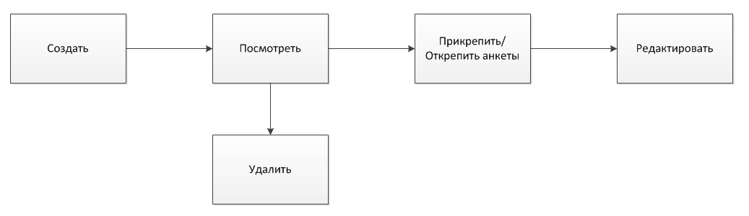

Рисунок 8. Схема жизненного цикла группы.

* 1. Описание жизненного цикла

Статусы группы и переходы между статусами приведены в таблице (Таблица 2).

Таблица 2. Статусы группы и переходы между статусами

| **Исходный статус** | **Действие** | **Роль** | **Результирующий статус** |
| --- | --- | --- | --- |
| - | Нажатие на кнопку «Создать» на странице «Группы», заполнение всех обязательных полей и нажатие на кнопку «Сохранить» | Менеджер | Созданная группа |
| Созданная группа | Вариант 1:  Нажатие на ссылку «Редактировать» на странице «Группы», редактирование полей в карточке группы и нажатие на кнопку «Сохранить» | Менеджер | Отредактированная группа |
| Вариант 2:  Нажатие на ссылку «Просмотр» на странице «Группы», в карточке группы в режиме просмотра нажатие на кнопку «Редактировать», редактирование полей в карточке группы и нажатие на кнопку «Сохранить» |
| Созданная группа | Вариант 1:  Нажатие на ссылку «Просмотр» на странице «Группы», в карточке группы в режиме просмотра в блоке «Анкеты» выбор флагов для выбранных анкет | Менеджер | Участники прикреплены к группе |
| Вариант 2:  Нажатие на кнопку «Участие в группах» в карточке анкеты выбранного участника, выбор флагов для выбранных групп, нажатие на кнопку «Подтвердить» |
| Участники прикреплены к группе |  | Менеджер |  |
|  |  | Менеджер |  |
|  |  | Менеджер |  |
|  |  | Менеджер |  |

1. Ролевая модель

В сценариях участвуют следующие роли:

* Администратор обучения;
* Волонтер;
* Штатный сотрудник.

Матрица ролей ПМ в части дорабатываемых функций приведена в таблице (Таблица 3).

Таблица 3. Мартрица ролей

|  |  |  |  |  |  |  |
| --- | --- | --- | --- | --- | --- | --- |
| Функция | Волонтер | Штатный сотрудник | Менеджер | Администратор событий | Администратор обучения | Администратор ПМ |
| Создание обучающего курса | - | - | + | - | + | + |
| Просмотр обучающего курса | + | + | + | - | + | + |
| Редактирование обучающего курса | - | - | + | - | + | + |
| Выгрузка материалов обучающего курса в PDF файл | + | + | + | - | + | + |
| Создание теста к обучающему курсу | + | + | + | - | + | + |
| Просмотр теста к обучающему курсу | + | + | + | - | + | + |
| Редактирование теста к обучающему курсу | - | - | + | - | + | + |
| Прохождение обучающего теста | + | + | + | - | + | + |
| Удаление теста к обучающему курсу | - | - | + | - | + | + |
| Удаление обучающего курса | - | - | + | - | + | + |

1. Справочники

Для реализации функциональности справочники не требуются.

1. Интеграции

Для реализации функциональности интеграции не требуются.